2008 г.Открытый урок по физике в 7 классе.

Тема: «Давление»

Тип урока: урок- соревнование.

Цели: Повторить, закрепить и обобщить учебный материал по теме «Давление».
Проверить у учащихся теоретические знания и умение использовать их на практике при решении качественных и расчётных задач.

Эпиграф: Природа проста и плодотворна.
Френель.

Оборудование: Плакаты манометра, барометра, водяного насоса.

Дидактические материалы: карточки с тестами и задачами, карточки с отрывками литературных произведений, карточки с кроссвордами.

Оформление: На доске плакаты с различными высказываниями по физике, плакат
с табло.

Методы и формы: Фронтальный опрос, тестирование, самостоятельное решение задач,
коллективная работа при разгадывании кроссворда.

Межпредметная связь: Математика(математические расчёты и преобразования)
Литература(использование фрагментов из литературных
произведений.

ХОД УРОКА:

I Организационный момент.
II Конкурсы:
1 Блиц- повторение.
2 Знатоков приборов.
3 Теоретический.
4 Практический.
5 Литературный.
III Подведение итогов.
IV Домашнее задание.

ОРГАНИЗАЦИОННЫЙ МОМЕНТ:
Вступительное слово учителя: Ребята! Сегодняшний наш урок пройдёт в форме соревнования и главная его цель повторить всё то, что мы проходили в последнее время.
Так как это соревнование мы разделим класс на три команды( по количеству рядов)
Помогать судить конкурсы и подводить итоги мне будут помогать учащиеся 11 «А» класса: Бауэр Татьяна и Семанив Евгения.

Чтобы узнать тему сегодняшнего урока каждой команде предлагается разгадать кроссворд, в котором тема урока зашифрована. Команда первая разгадавшая кроссворд поднимает руки, а две остальные команды прекращают обсуждение. Листочек с отгаданным кроссвордом подписывается и передаётся жюри для подсчёта баллов(каждое правильно отгаданное слово – 1 балл) . Выигравшая команда получает право первой участвовать во всех конкурсах.

Вопросы для кроссворда:

1 Как называются машины, действие которых основано на законах движения и равновесия жидкостей?
2 Причина изменения скорости тела.
3 Система сообщающихся сосудов, при помощи которой жильё снабжается питьевой водой.
4 Кто впервые выяснил, что жидкости и газы, передают давление во все стороны одинаково.
5 Воздушная оболочка Земли.
6 Какая физическая величина обозначается буквой $ρ$?
7 Ученый впервые измеривший атмосферное давление.
8 Прибор для измерения атмосферного давления.

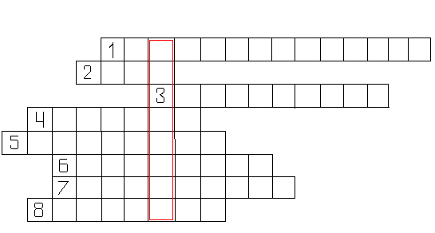

Итак, тема нашего урока «Давление». И говорить мы будем о давлении, о том что оно значит в нашей жизни, где встречается и применяется.
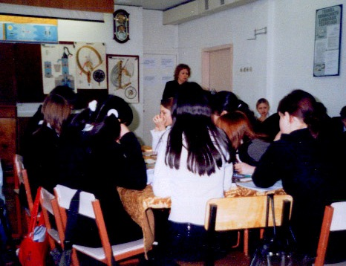

ПЕРВЫЙ КОНКУРС: БЛИЦ- ПОВТОРЕНИЕ.

Каждой команде предлагается по пять вопросов на которые нужно отвечать очень быстро. Отвечает любой участник команды, если не следует правильного ответа немедленно, я сама отвечаю. Каждый правильный ответ -1 балл в копилку команды.

Вопросы первой команде:

1 Единицы измерения давления в системе СИ…. (Па)
2 Что нужно уменьшить, чтобы увеличилось давление твёрдого тела на опору?
(площадь опоры)
3 Действуют ли водяные насосы в безвоздушном пространстве? (нет)
4 Чему равно нормальное атмосферное давление в мм. рт. ст.? ( 760)
5 В одинаковых сосудах до одинакового уровня налиты: в одном керосин в другом вода. В каком сосуде давление жидкости на дно больше? ( с водой)

Вопросы второй команде:

1 Единица измерения атмосферного давления… ( мм рт ст)
2 Что является причиной давления газов на дно и стенки сосуда? ( удары молекул)
3 С какой глубины примерно может поднять воду водяной насос? (10 м)
4 Чему равно нормальное атмосферное давление в Па? (101 325 Па)
5 С одинаковой ли скоростью , вытекает вода из сосуда, находящегося на вершине горы и из сосуда, находящегося у её подножии? ( нет, у подножия быстрее)

Вопросы третьей команде:

1 Сколько Па в 1 кПа? (1000)
2 Зависит ли давление жидкости на дно сосуда от площади дна? (нет)
3 Как называется прибор для измерения давления которое больше или меньше атмосферного? ( манометр)
4 Атмосферное давление зависит от погоды. А ещё от чего? ( от высоты над Землёй)
5 В сообщающиеся сосуды налиты одинаковое количество воды( в один) и керосина(в другой). В каком из них уровень жидкости выше? ( в сосуде с керосином)

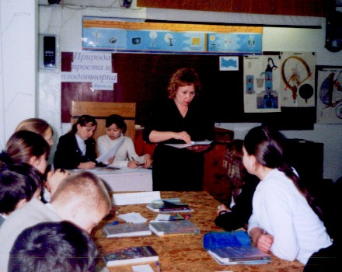

ВТОРОЙ КОНКУРС: ЗНАТОКОВ ПРИБОРОВ.

От каждой команды к доске выходит по 1 ученику. Они тянут жребий о каком из приборов будут рассказывать. Нужно рассказать об устройстве и принципе действия прибора. Правильный полный ответ 5 баллов. Пока участники готовятся, все остальные решают тесты.

ТРЕТИЙ КОНКУРС: ТЕОРЕТИЧЕСКИЙ.

Каждому учащемуся предлагается тест на 5 вопросов . Не забудьте написать свою фамилию на листочке, на котором отвечаете на вопросы теста.

I Вариант:
1 Отношение силы к площади, на которую в перпендикулярном направлении действует сила
а) сила, б) площадь, в) давление, г) атмосферное давление, д) плотность.
2 Формула давления жидкости на дно и стенки сосуда
а) p=$\frac{F}{S}$, б) $p=ρ\text{gh}$, в) $\frac{F_{2}}{F_{1}}=\frac{S_{2}}{S_{1}}$, г) $\frac{h_{2}}{h_{1}}=\frac{S_{1}}{S_{2}}$, д) $\frac{h_{1}}{h_{2}}=\frac{ρ_{2}}{ρ_{1}}$.
3 С помощью какого прибора измеряют атмосферное давление?
а) барометр, б) манометр, в) термометр, г) гидравлический пресс, д) насос.

4 Какой закон используется в работе гидравлических машин?
а) закон Торричелли, б) закон Ньютона, в) закон Гука, г) закон Паскаля, д) закон Отто фон Герике.
5 Как перевести мм рт ст в Па?
а) умножить на 133, б) разделить на 133, в) вместо Па написать мм рт ст.

2 вариант:
1 Для чего используется манометр?
а) для измерения атмосферного давления, б) для измерения давления жидкостей или газов, если оно больше или меньше атмосферного, в) для откачки жидкости, г) для увеличения или уменьшения давления, д) для поднятия тяжёлых грузов.
2 Формула давления твёрдых тел
а) p=$\frac{F}{S}$, б) $p=ρ\text{gh}$, в) $\frac{F_{2}}{F_{1}}=\frac{S_{2}}{S_{1}}$, г) $\frac{h_{2}}{h_{1}}=\frac{S_{1}}{S_{2}}$, д) $\frac{h_{1}}{h_{2}}=\frac{ρ_{2}}{ρ_{1}}$.
3 В чём заключается причина атмосферного давления?
а) давление верхних слоёв атмосферы на нижние, б) давление нижних слоёв атмосферы на верхние, в) движение молекул воздуха, г) испарение воды с поверхности водоёмов, д) ветры.
4 Какое атмосферное давление считается нормальным на уровне моря?
а) 800 мм рт ст, б) 1000 мм рт ст, в) 300 мм рт ст, г) 600 мм рт ст, д) 760 мм рт ст.
5 Давление жидкости на дно сосуда зависит ли от плотности жидкости?
а) да, чем больше плотность жидкости, тем больше давление, б) нет, зависит только от высоты столба жидкости, в) нет, зависит только от площади дна сосуда.

Теперь выступят участники конкурса знатоков приборов.

ЧЕТВЁРТЫЙ КОНКУРС: ПРАКТИЧЕСКИЙ.

Каждому из учащихся раздаётся карточка с задачами .Задачи разного уровня сложности, поэтому рядом написано во сколько баллов оценивается каждая из них. Нужно решить только одну задачу ( по своему выбору. На листочке напишите свою фамилию и номер задачи которую вы выбрали для решения.
Задачи:

1 Вариант.

1 Какое давление оказывает на пол человек масса которого 68 кг, а площадь подошв его обуви 340 см³? (4 балла)
2 Какое давление оказывают на деталь при её прессовке, если при площади детали в 0,0057 м²на неё давят с силой 28,5 Н. (3 балла)
3 Какое давление оказывает на грунт гранитная колонна объёмом 5 м³, если площадь её основания равна 2 м²? Плотность гранита равна 2600 кг/м³. ( 5 баллов)

3 Вариант.

1 Какое давление оказывает на пол человек масса которого 72 кг, а площадь подошв его обуви 360 см³? (4 балла)
2 Какое давление оказывают на деталь при её прессовке, если при площади детали в 0,0035 м²на неё давят с силой 17,5 Н. (3 балла)
3 Какое давление оказывает на грунт гранитная колонна объёмом 5 м³, если площадь её основания равна 3 м²? Плотность гранита равна 2600 кг/м³. ( 5 баллов)

2 Вариант.

1 Высота столба воды в стакане 0,05 м. Какое давление на дно стакана оказывает вода, если её плотность равна 1000 кг/м³?( 3 балла)
2 На какой глубине давление воды в озере равно 41 кПа, если плотность воды равна 1000 кг/м³? (4 балла)
3 Площадь меньшего поршня гидравлического пресса 10 см². На него действует сила 200 Н . Площадь большего поршня 150 см². Какая сила действует на больший поршень?(5 баллов)

4 Вариант.

1 Высота столба воды в стакане 0,07 м. Какое давление на дно стакана оказывает вода, если её плотность равна 1000 кг/м³?( 3 балла)
2 На какой глубине давление воды в озере равно 35 кПа, если плотность воды равна 1000 кг/м³? (4 балла)
3 Площадь меньшего поршня гидравлического пресса 10 см². На него действует сила 100 Н . Площадь большего поршня 200 см². Какая сила действует на больший поршень? ( 5 баллов)

КОНКУРС ПЯТЫЙ: ЛИТЕРАТУРНЫЙ. Каждой команде даётся отрывок из литературного произведения и предлагается ответить на физический вопрос к содержанию этого отрывка. Правильный ответ 3 балла. Время на подготовку 1 мин

Б С Житков. «На воде»
Шквал перевернул парусное судно вверх дном. « Запыхавшиеся люди часто дышали и спешили прорубить выход на волю, к свежему воздуху. Они боялись задохнуться и каждую минуту думали, что вот- вот судно начнёт погружаться в воду.
Ковалёв …бил топором из последних сил…Сейчас будет дыра… Он слышал тонкий свист прорывающегося через дырку воздуха. Ковалёв поставил к дыре мокрый палец: нет, из дыры не дуло. Куда же идёт воздух? Ковалёв понял, что воздух не входит в каюту. А ведь слышно, как он идёт! Значит, вон из каюты выходит воздух?..

Почему воздух выходил из каюты?

А Р Беляев. «Человек-амфибия».
«Ихтиандр опускался всё глубже и глубже в сумеречные глубины океана. Ему хотелось быть одному, прийти в себя от новых впечатлений… Он погружался всё медленнее. Вода становилась плотнее, она давила на него, дышать становилось всё труднее. Здесь стояли густые зелёно- серые сумерки»

В чём настоящая причина того, что Ихтиандру стало трудно дышать на глубине?

А Т Прасолов. «Вознесенье железного духа…»
А под крыльями—пыльное буйство.
Травы сами пригнуться спешат.
И внезапно—просторно и пусто.
Только кровь напирает в ушах.

Почему в самолёте « закладывает уши»?

ПОДВЕДЕНИЕ ИТОГОВ. Назвать команду победителей, назвать отметки.

ЗАДАНИЕ НА ДОМ: Повторить параграфы 43- 54. Написать сочинение на тему «Давление в моей жизни» в форме стихотворения, сказки или фантастического рассказа. Сопроводить работу рисунками. (для этого использовать листы А4) Оцениваться будет как содержание так и оформление.

